
第十三届上海市实验性示范性高中“创作杯”演讲邀请赛
决赛通知函

尊敬的指导老师，您好！
我们很荣幸地通知您，经过11月12日初赛的选拔，贵校同学已入围本届赛事的决赛。现将决赛注意事项通知如下：
一、选手报到、抽签时间
1.决赛日期：2011年11月26日（周六）
2.比赛地点：8号楼报告厅
3.报到时间：11:50
4.抽签时间：12:00（请勿迟到）
二、决赛规则（即兴演讲）
1.决赛采取当场抽题方式，每位选手只对应一道图片题。题目为一张或者一组图片（个别题目有提示性文字）。选手抽到题目之后，就图片内容自行确定即兴演讲题目，并可在指导教师的指导下准备20分钟，然后在等候区准备上场。
2.决赛比赛时限为3.5分钟，3分钟时有提示铃声，3.5分钟时有结束铃声。
3.演讲邀请赛的最终成绩为初赛和决赛成绩的平均值再排序。
三、现场互动（自由擂台赛）
1.对象：现场所有观众（所以参赛学校可以带1名观众参加）
2.报名：开赛前、中场休息时，到指定报名处报名（比赛期间不接受报名）
3.方式：（1）在选手比赛结束后，按照报名顺序登场。
（2）任选比赛中的某一张图片发表自己的演讲，限时3.5分钟
（3）互动环节不超过20分钟，到时则擂台赛结束。
三、奖项设置
演讲邀请赛设一等奖10名、二等奖20名、三等奖20名、自由擂台精英奖若干名以及学校“优秀组织奖”若干名，并给予指导教师相应奖励。
四、相关提醒
1.请各校指导教师认真核对决赛名单中“学生姓名”和“指导教师姓名”，如发现错误立即与组委会联系，以防止奖状打印出现错误；
2.由于演讲邀请赛后组委会将当场为获奖学生及指导教师颁发奖状及相应奖励，故请所有参赛者及指导教师在演讲结束后，不要离开赛场。
上海市实验性示范性高中
“创作杯”演讲赛组委会
2011年11月21日

☞ 赛事组委会秘书处地址及联系方式
联系人：金珉 电话：13918223205 / 50865175 传真：50866695
地址：浦东新区东明路300号（地铁6、7号线高科西路站即达）
公交：980、583、219、638、786、大桥一线、隧道二线、隧道七线
组委会邮箱：czbyjs@163.com

☞ 上海市实验学校地理位置图
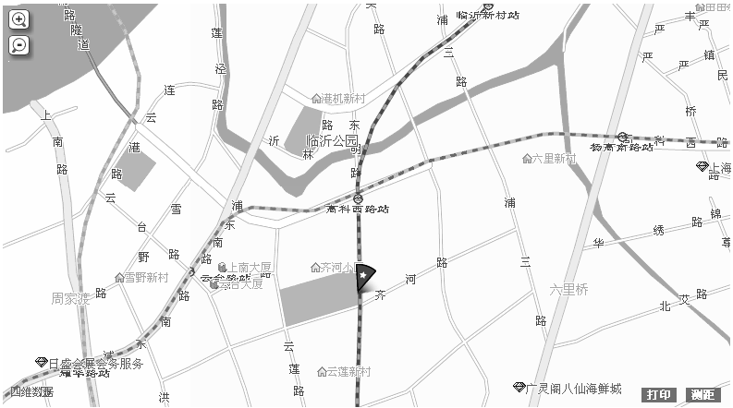
上海市实验学校

